Simulateur de Rond Point
Rapport de projet - Genie Logiciel


Table des matières
I. Objectif 3
II. Répartition des rôles 3
III. Modèle de cycle de vie 3
III.1. Choix du modèle 3
III.2. Planification prévisionnelle de l'avancement du projet 3
IV. Spécification 4
IV.1. Données du problème 4
IV.2. Fonctionnalités du simulateur 4
IV.3. Comportement (Cas d'utilisation) 5
a. Scénario nominal 5
b. Scénario Alternatif 1 6
c. Scénario Alternatif 2 6
V. Conception Préliminaire 7
V.1. Fonctionnement général 7
V.2. Fonctionnement du système 8
VI. Conception détaillée et Réalisation 9
VI.1. Évolution du fonctionnement du système 9
VI.2. Fonctionnement détaillé du système 9
VI.3. Diagrammes de Classes Système 11
VI.4. Fonctionnement du simulateur 12
VI.5. Interface Home-Machine (IHM) 13
a. Description de l'IHM 13
b. Liaison simulateur / IHM 13
c. Animation de la simulation 14
VII. Nouvelle fonctionnalité : un accident 15
VII.1. Description de la demande 15
VII.2. Conception 15
VII.3. Réalisation 15
VIII. Conclusion 16
IX. Ouverture 17

Objectif
Le but de ce projet est de mettre en œuvre les différentes techniques d'analyse, de conception et de réalisation que nous avons vu pendant les cours et TD, afin de réaliser un projet basé sur un cahier des charges. Ici le projet est la réalisation d'un simulateur de rond-point.

Répartition des rôles

Modèle de cycle de vie

Choix du modèle
Malgré la prédominance du modèle en V (au côté des méthodes agiles) dans le monde professionnel, il nous a parût plus simple de mettre en place un cycle de développement basé sur le modèle en cascade.
Le modèle en cascade a le désavantage d'être peu flexible face au changements dans la conception du projet. Ces modifications conduisent à un retour à l'étape précédente voire même une retour au début du cycle de développement. Mais à l'avantage de pouvoir être bien planifié à l'avance. En effet il est facile de définir les tâches, l'ordre dans lequel elles doivent être réalisées et aussi de prévoir le temps mis pour chaque tâche.

Planification prévisionnelle de l'avancement du projet
Notre prévision d'échéances des diverses tâches reflète bien notre choix de suivre un modèle en cascade.
Illustration i: Diagramme de Gantt prévisionnel

Spécification

Données du problème
Il est demandé de réaliser un simulateur de rond-point à quatre voies d'entrées/sorties. L'utilisateur interagira avec le simulateur et non pas avec le rond-point directement. La taille des voies internes du rond-point (c.à.d. Le nombre de voitures qui peuvent se trouver en file indienne entre une entrée et une sortie consécutive) n'est pas fixée. Une interface graphique simple et compréhensible devra être réalisée pour utiliser le simulateur. Cette IHM (Interface Homme-Machine) devra contenir une animation de la simulation en temps réel.
Nous avons décidé d'ajouter à cette IHM un cadre de journalisation des événements qui permet de lire l'évolution de l'état du simulateur.

Fonctionnalités du simulateur
Nous avons déduit du diagramme de cas d'utilisation les diverses fonctionnalités du simulateur.
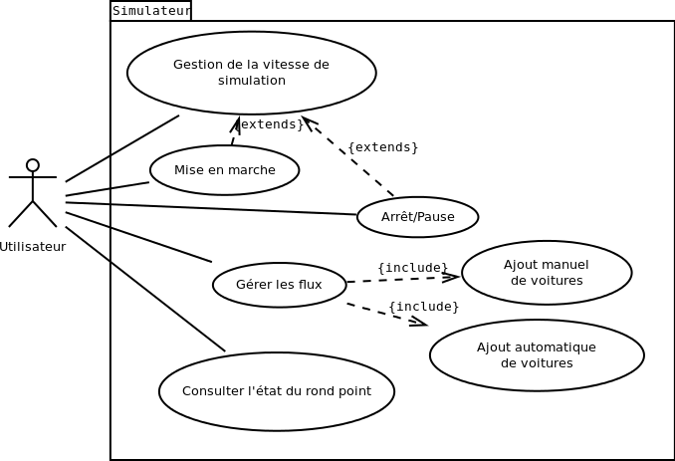Illustration ii: Cas d'utilisation
Trois fonctionnalités principales se dégagent de ce diagramme.
- La gestion de la vitesse : le simulateur doit pouvoir être mis en pause. La vitesse de la simulation peut être modifiée.
- La gestion des flux de voitures : il faut pouvoir ajouter manuellement des voitures (en spécifiant de manière fixe ou aléatoire la voie d'entrée et celle de sortie) et créer un flux continue de voiture sur une voie (la fréquence d'insertion devra être variable).
- Un affichage des statistiques du rond-point :
  - nombre de voitures en attente, par voie et en tout
  - nombre total de voitures entrées : par voie et pour toutes les voies
  - nombre de voitures sorties : pour chaque voie de sortie et en général
  - le temps d'attente moyen : pour s'insérer dans le rond-point et pour s'insérer dans le rond-point par la voie V

Comportement (Cas d'utilisation)
Dans cette partie les voies d'entrée/sortie sont nommées par des lettres majuscules A, B, C et D, les voies internes du rond-point par des chiffres 1, 2, 3 et 4.
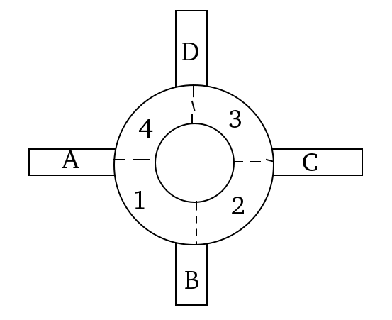Illustration iii: Schéma du rond-point

Scénario nominal
Une voiture s'engage par la voie A et sort à la voie C
- L'utilisateur ajoute une voiture en spécifiant A comme entrée et C comme sortie
- Le système place la voiture dans le voie A
- La voiture arrive par la voie A
- La voiture arrive au croisement entre la voie A et la voie 1 (elle est en tête de voie)
- La voie 1 est libre
- La voiture s'engage sur la voie 1
- La voiture parcourt la voie 1
- Elle arrive au croisement entre les voies 1, 2 et B
- La voiture s'engage sur la voie 2
- La voiture parcourt la voie 2
- La voiture arrive au croisement des voies 2, 3 et C
- La voiture s'engage sur la voie C
- La voiture du rond-point

Scénario Alternatif 1
La voiture n'est pas en tête de file sur la voie A
A1 commence au point 3 du scénario nominal
- Il y a d'autres voitures en attente sur la voie A devant elle
  - La voiture avance (à chaque tour) jusqu'à être en tête de file d'attente
reprise du scénario nominal au point 4.

Scénario Alternatif 2
La voie 1 est occupée au moment où la voiture arrive au croisement des voies A et 1
A2 commence au point 4 du scénario nominal
- La voie 1 n'est pas libre
  - La voiture attend que la voie 1 se libère
poursuite du scénario nominal à partir de l'étape 6.

Conception Préliminaire

Fonctionnement général
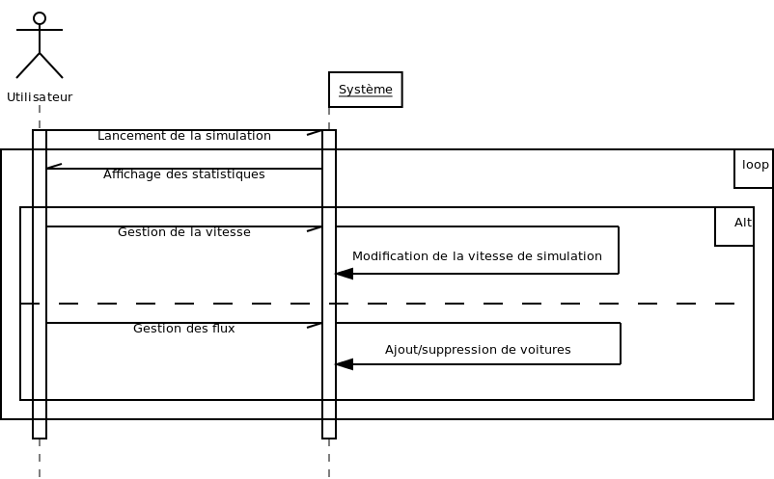Illustration iv: Diagramme de séquence du simulateur
Ce diagramme illustre la vision de l'utilisateur. Le système est une boîte noire à laquelle l'utilisateur final n'a pas accès. On retrouve les trois interactions possibles, affichage des statistiques et gestion de la vitesse et du flux de voiture.

Fonctionnement du système
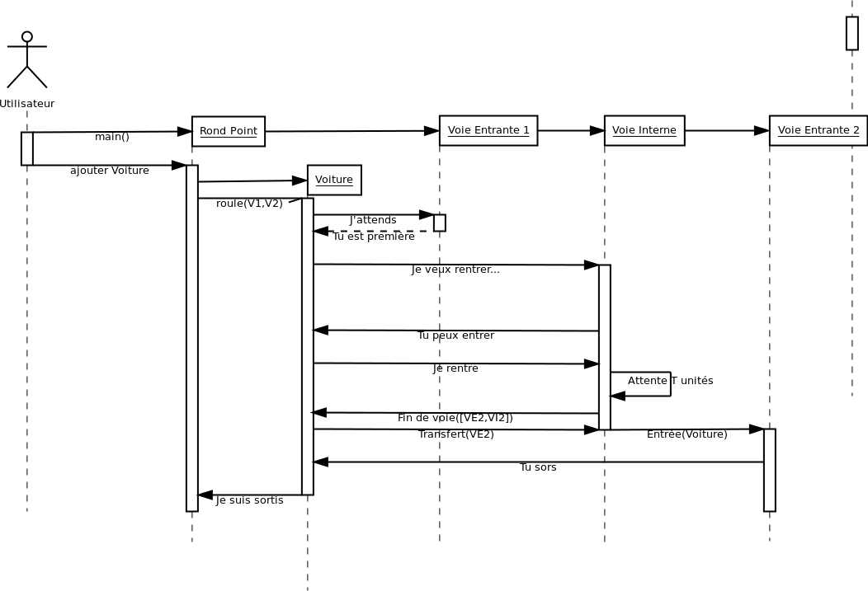Illustration v: Diagramme de séquence du scénario nominal
Ce diagramme permet d'extraire une partie des relations entre les entités du système.
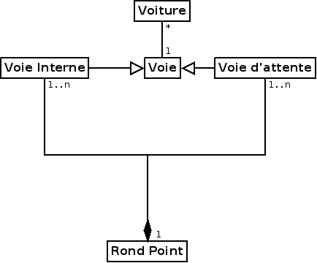Illustration vi: Diagramme de classe système

Conception détaillée et Réalisation

Évolution du fonctionnement du système
Dans la conception préliminaire du système les voitures étaient des acteurs passifs du système. Par la suite, pour « coller à la réalité », nous les avons repensées. Les voies ne se passent plus les voitures, les voitures passent de voie en voie.

Fonctionnement détaillé du système
Quand une voiture est ajoutée sur une voie interne elle est placée à la fin de la file d'attente de cette voie. À chaque tour les voitures des voies internes avancent ou sortent. Puis les voitures en tête des voies externes s'insèrent dans le rond-point si les voies internes sur lesquelles elles doivent s'insérer sont libres.
Le rond-point, ayant la liste des voies, mais pas celle des voitures actuellement dans la simulation, appelle la méthode circule de chaque voie. Les voies répercutent l'appel à circule sur les voitures pour que celles-ci qui initient leur propre déplacement (et être ainsi les acteurs du système).
Ci-dessous le diagramme de séquence décrit dans le détail les différents appels aux méthodes des différentes classes du système.
Erratum : dans ce diagramme la voiture entre et sort à la voie externe Voie1, alors qu'elle devrait sortir sur une voie différente.
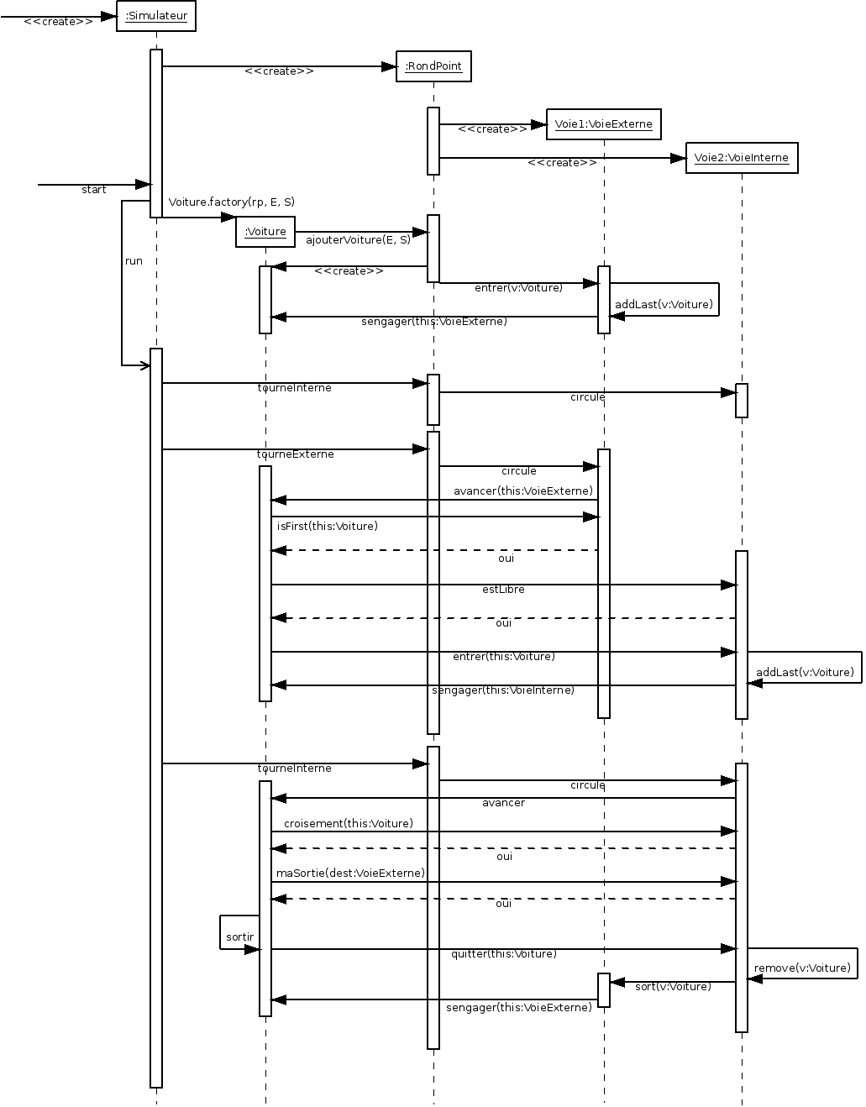Illustration vii: Diagramme de séquence complet

Diagrammes de Classes Système
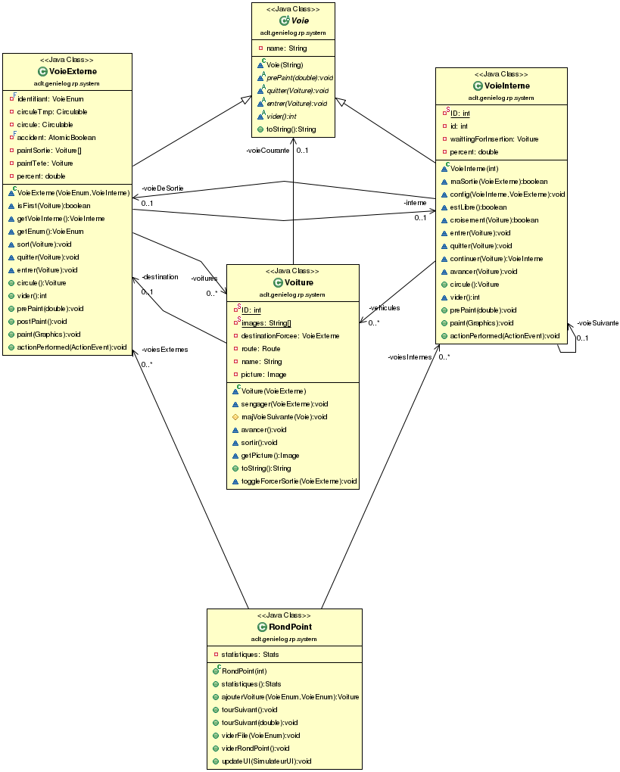
Ceci est le diagramme des classes du système qui découle du diagramme de séquence complet.

Fonctionnement du simulateur
Le simulateur est l'« objet » visible par l'utilisateur. Il utilise le patron de conception singleton car une seule instance du simulateur doit existée dans l’exécution du programme.
La simulation est gérée par deux types d'événements. Le lancement du tour suivant et l'ajout régulier de voitures. Ces deux événements ne sont pas nécessairement synchrones, mais ils doivent être mis en pause et relancés ensemble. Nous avons décidé de résoudre ce problème en créant une sous classe de Thread, appelée PausableThread, qui peut être mis en pause. Ainsi il y aura un PausableThread qui s'occupera, à intervalle régulier, d'appeler la méthode de tour suivant du simulateur, et quatre autres (un par voie externe) qui appellerons la méthode d'ajout de voiture.
La classe Simulateur répercute les différentes interactions des PausableThread sur le rond-point.
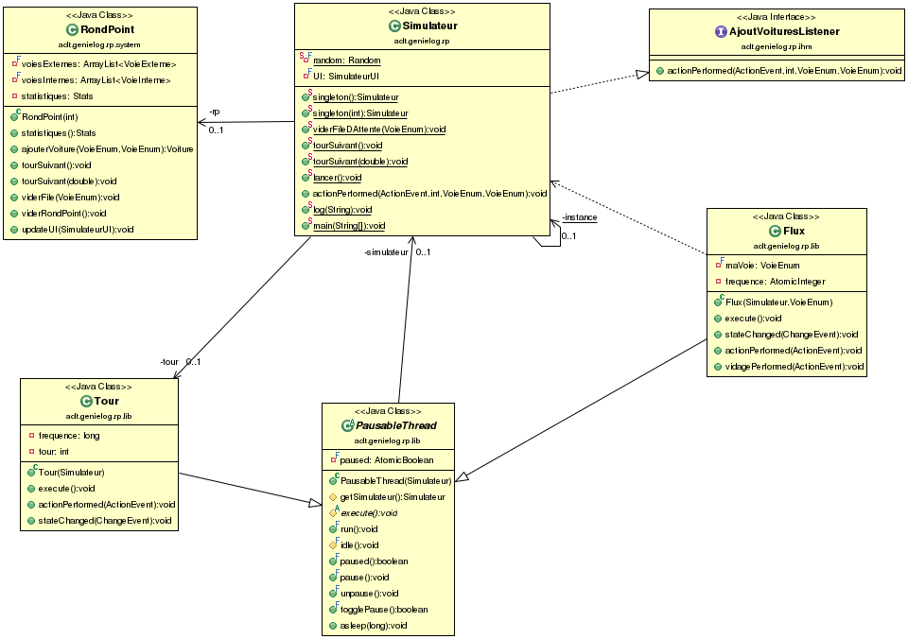Illustration viii: Diagramme de classes du simulateur

Interface Home-Machine (IHM)

Description de l'IHM
Pour plus de lisibilité au cours de la simulation, nous avons décidé d'attribuer une couleur par voie d'entrée aux voitures.
L'IHM est composée de divers blocs.
- Le cadre « Flux » : qui sert à définir la fréquence d'ajout des voitures pour chaque voie (en nombre de voitures par seconde). Le bouton « vider » en face de chaque flux permet de vider la file d'attente d'une voie.
- Le cadre « Ajouter des voitures » : qui permet d'ajouter manuellement une ou plusieurs voitures. On spécifie la voie d'entrée et celle de sortie. Si plusieurs voitures sont ajoutées et que la voie d'entrée (réciproquement celle de sortie) est sur aléatoire, le simulateur choisi pour chaque voiture une voie aléatoirement.
- Le cadre « Tours par minute » : définie la fréquence des tours.
- Il y a deux cadres informatifs :
  - un pour la journalisation (chaque événement et listé dans l'ordre)
  - un pour les statistiques qui sont mises à jour en temps réel

Liaison simulateur / IHM
Chaque classe du système ayant un comportement influencé par l'IHM implémente l'interface Listener. Cela permet d'implémenter les actions des divers boutons de l'interface directement dans les objets concernés.
Ci-dessous l'exemple de la gestion des flux. La classe Flux implémente ChangeListener ce qui permet de répercuter (immédiatement) toutes modifications des flux sur le système.
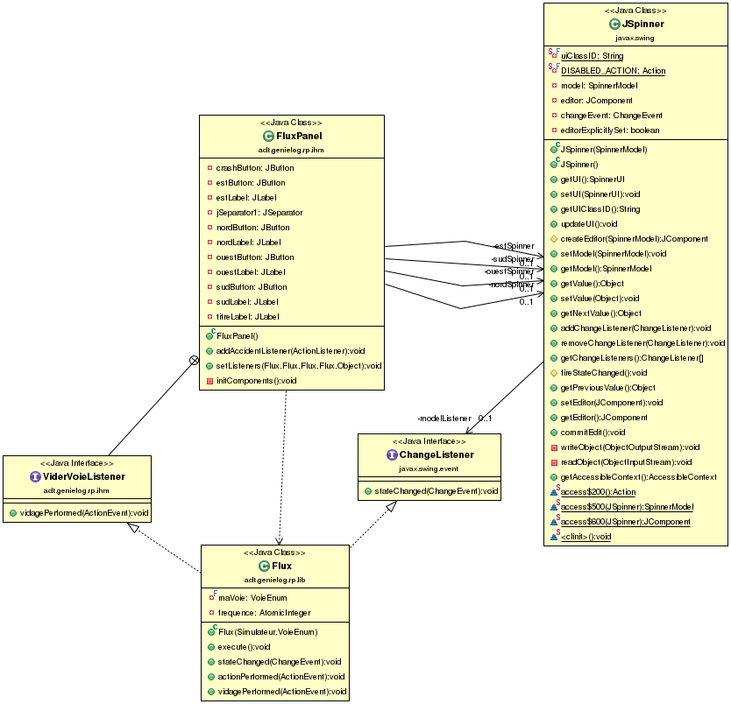

Animation de la simulation
Entre deux tours, la classe Tour divise le temps d'attente en petites unités de temps égales. Au lieu d'avoir un temps attente « long » (de la durée d'un tour), après chaque unité de temps une pseudo-méthode de tour suivant (pseudo car elle ne modifie pas l'état du système, mais utilise le même mécanisme) est appelée avec, en paramètre, le pourcentage de temps écoulé entre deux tours. Il est possible ainsi peindre chaque voiture sur son trajet entre sa position précédente et sa position suivante en calculant le pourcentage de chemin parcouru.
Nous n'avons pas eu le temps d'inclure les transitions entre les voies d'entrées et l'insertion dans le rond-point, et entre le rond-point et la sortie du rond-point.

Nouvelle fonctionnalité : un accident

Description de la demande
Il faut ajouté la possibilité de déclarer le rond-point bloqué par un accident. Ce qui a pour effet de bloquer les entrées (plus aucune voiture de doit s'engager dans le rond-point) et de forcer les voitures engagées à sortir à la première sortie.

Conception
Une nouvelle fonctionnalité a été demandée en cours de réalisation du projet. Le patron de conception « état » simplifie l'analyse et la conception de cette nouvelle fonctionnalité. Les voies externes auront deux états possible : « voie arrêtée » et « voie normale ».
Comme les voitures sont responsables de leurs déplacements, les voies internes n'ont pas à changer d'état. Il faut simplement notifier aux voitures l'apparition d'un accident pour quelles décident de sortir à la première sortie.
Le bouton « crach » de l'IHM simule un accident (il n'y a pas d'animation graphique pour un accident) et déclenche le changement d'état des voies. Le retour à la normale se fait par le même bouton.

Réalisation
L'état d'une voie sera représenté par l'implémentation de l'interface Circulable et chaque état des voies correspond un objet Circulable. Ainsi la méthode qui gère la circulation des voitures sur les voies est déléguée à cet objet et le comportement de la voie dépendra de son état courant.
Dans le cas des voitures sur les voies internes, la voiture va sauvegarder sa destination « réelle » et s'affecter comme nouvelle destination la voie de sortie de sa voie courante. Ainsi on ne modifie pas le comportement de circulation des voies interne ni du rond-point.
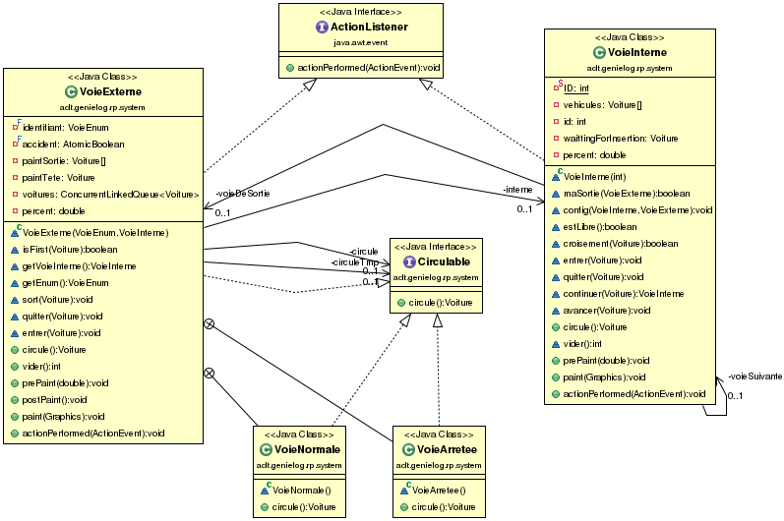Illustration ix: Diagramme de classes des voies du rond-point

Conclusion
Nous avons globalement réussi à suivre notre diagramme prévisionnel.
Illustration x: Diagramme de Gantt réel
Nous avons gagné un peu de temps sur nos estimations en réalisant en simultané nos diagrammes de séquences et de classes. Mais la programmation du simulateur a été plus longue que prévu. Ceci est dû au changement de vision de l'entité voiture, ce qui nous a forcé à modifier nos différents diagrammes de conceptions. Dans cet échéancier n'apparaît pas la réalisation de la fonctionnalité « accident ». Elle a été réalisée pendant les quatre dernières heures de TP avant la remise du rapport, ça aurait pu figurer comme sous-tâche de développement.
La conduite d'un projet en partant du cahier des charges et en passant par toutes les étapes de réalisation, nous paraissait longue et fastidieuse. Il a été dur de ne pas commencer à programmer à la lecture du cahier des charges. Mais nous nous sommes prêté au jeu et nous avons commencé à programmer seulement après avoir fini la conception du système. Le code a été plus simple à écrire et nous avons peu réécrit ce qui été déjà fait.
Travailler dans une équipe imposée n'a pas été simple, car, à quatre il est facile d'avoir plusieurs interprétations d'un même problème et donc autant de solutions. Il a fallut argumenter, faire des choix, confronter nos idées.
Pour améliorer notre projet, il aurait fallut passer plus de temps sur la conception de la gestion du temps dans la simulation. On le ressent par le manque de lisibilité du code des threads. Nous aurions, peu être, pu diminuer le nombre de lignes de code en laissant les voitures passives ce qui aurait supprimé un niveau d'appel de méthodes lors de la circulation des voitures.

Ouverture
On pourrait imaginer maintenant mettre plusieurs rond-point les uns à la suite des autres. Le code serai gère changé, les voies de sortie de l'un envoi sur les entrées de l'autre etc.
On avait pensé à créer des véhicules autres que les voitures (ex : des camions, des motos, …) avec des tailles différentes, ce qui perturberai la circulation sur les voies internes, car un camions occuperai « deux cases » quand une moto n'en occupe qu'une demi.
On voit avec ces idées les limites du modèle en cascade, car l'ajout de nouveaux types de véhicules oblige à reprendre (contrairement à l'enfilade de rond-points) en grande partie la conception de la circulation dans le rond-point et il est difficile de prévoir le temps nécessaire à cette évolution du simulateur, car il n'est pas question de refaire le projet, mais de la faire évoluer.

